ВНИМАНИЮ ВЫПУСКНИКОВ!!!
ПОРЯДОК ПРОШИВАНИЯ ЛИСТОВ В ВЫПУСКНОЙ КВАЛИФИКАЦИОННОЙ РАБОТЕ
- Пояснительная записка;
- Задание на ВКР
Распечатывать задание на ВКР нужно с двух сторон одного листа, т.к. это один документ!!!
- Титульный лист;
- Содержание;
- Введение (нумерация с 3 страницы);
- Т.д.

ОБЯЗАТЕЛЬНО ГОТОВЬТЕ ПРЕЗЕНТАЦИЮ НА ЗАЩИТУ (немного слайдов), а к ней отписаный доклад (на 10-12 мин МАКСИМУМ)

!!!ОТЗЫВ и РЕЦЕНЗИЯ прикладываются, не переплетая

Внимательно пропечатывайте (покажите титульные листы в черновиках своим руководителям) ФИО и должности своих руководителей и рецензентов еще на этапе чернового оформления, чтобы не было потом удивления со стороны преподавателей и нервных исправлений накануне защиты!!!

На защиту без всех подписей (руководителя, рецензента и зав.кафедрой) Вас не пустят!!!

Из ФГОС:
8.5. К государственной итоговой аттестации допускается обучающийся, не имеющий академической задолженности и в полном объеме выполнивший учебный план или индивидуальный учебный план, если иное не установлено порядком проведения государственной итоговой аттестации по соответствующим образовательным программам <1>.
--------------------------------
<1> Часть 6 статьи 59 Федерального закона от 29 декабря 2012 г. N 273-ФЗ "Об образовании в Российской Федерации" (Собрание законодательства Российской Федерации, 2012, N 53, ст. 7598; 2013, N 19, ст. 2326; N 23, ст. 2878; N 27, ст. 3462; N 30, ст. 4036; N 48, ст. 6165; 2014, N 6, ст. 562, ст. 566).
8.6. Государственная итоговая аттестация включает подготовку и защиту выпускной квалификационной работы (дипломная работа, дипломный проект). Обязательное требование - соответствие тематики выпускной квалификационной работы содержанию одного или нескольких профессиональных модулей.
Необходимо чётко соблюсти требования к оформлению дипломной работы по ГОСТу 2019 (Строго говоря, специального ГОСТа 2019 для оформления диплома не существует. ГОСТ по оформлению дипломной работы практически не менялся с 2001 года (лишь небольшое изменение было внесено в 2005 году). Таким образом, нынешние правила оформления дипломной работы (2019) регламентируются документом под названием ГОСТ 7.32-2001 «Система стандартов по информации, библиотечному и издательскому делу. Отчёт о научно-исследовательской работе. Структура и правила оформления». Помимо ГОСТа 7.32-2001, оформление дипломного исследования регламентируется ещё несколькими документами. Так, сам ГОСТ 7.32-2001 основывается почти на десятке ГОСТов, самыми значимыми из которых для дипломника являются:
- ГОСТ 7.1-2003. Система стандартов по информации, библиотечному и издательскому делу. Библиографическая запись. Библиографическое описание. Общие требования и правила составления.
- ГОСТ 7.9-95 (ИСО 214-76). Система стандартов по информации, библиотечному и издательскому делу. Реферат и аннотация. Общие требования.
- ГОСТ 7.12-93. Система стандартов по информации, библиотечному и издательскому делу. Библиографическая запись. Сокращение слов на русском языке. Общие требования и правила.
Кроме того, при оформлении диплома учитываются и другие документы, например, ГОСТ 9327-60 (его требования касаются оформления текстов, таблиц и графических материалов).

Общие требования к оформлению диплома (параметры страницы, шрифт, интервал и т. д.)
Оформление дипломной работы по ГОСТУ 2019 года подразумевает выполнение обязательных требований:
1. Бумага должна быть белой, стандартного размера А4 (согласно ГОСТу 9327), рекомендуемая плотность – в районе 80 г/кв. м. Иными словами – обычная офисная бумага для принтеров.
Исключение: Бывают случаи, когда ГОСТ допускает использование формата A3 при подготовке научных исследований. Это случается, когда в дипломной работе или ином исследовании содержится большое количество крупных таблиц, иллюстраций, чертежей. Но лучше, если есть возможность, вынести их в Приложения.
2. Дипломное исследование необходимо сдавать в напечатанном виде.
3. Текст должен быть напечатан лишь на одной стороне листа. На обратной стороне никаких изображений, пометок и т. п. быть не должно.
4. Структурные элементы дипломной работы (введение, главы основной части, заключение, список литературы, список сносок) начинаются с нового листа. Параграфы/пункты продолжаются на той же странице.
Обратите внимание: Старайтесь, чтобы конец главы занимал не менее половины листа или хотя бы треть. Правило нигде не зафиксировано, но относится к тем негласным «этикетным» законам, которые принято соблюдать.
5. Ширина полей в дипломной работе устанавливается ГОСТом следующим образом:
— правое не менее 10 мм (1 см);
— левое не менее 30 мм (1 см), запас даётся на брошюровку;
— верхнее не менее 20 мм (2 см);
— нижнее – не менее 20 мм (2 см).
6. Ориентация листа – вертикальная (книжная). Горизонтальная ориентация (альбомная) допускается при оформлении приложений, но не основной части дипломной работы.
7. Выравнивание текста в современных дипломных работах принято делать по ширине.
8. Абзацные отступы обязательны, и не по ГОСТу, а по правилам русского языка. Величина абзацного отступа 1,25 см.
9. Цвет шрифта в дипломной работе – чёрный (не должно быть цветовых выделений текста!!!)
10. Шрифт Times New Roman
«Разрешается использовать компьютерные возможности акцентирования внимания на определенных терминах, формулах, теоремах, применяя шрифты разной гарнитуры».
Источник: ГОСТ 7.32-2001
Более того: ГОСТ разрешает от руки вписывать формулы и другие части текста, которые невозможно внести машинописным способом. Для этого используется или чёрная тушь, или чёрные чернила. Писать надо обязательно печатными символами. Но, на наш взгляд, для студента, оформляющего диплом по ГОСТу в 2019 году, эта вольность недопустима. Современные компьютерные технологии позволяют отобразить любые формулы. Если нет подходящих символов, формулы сейчас вставляются в виде изображений.
11. Кегль (размер букв), согласно ГОСТу, должен быть 14. В сносках, в подписях к таблицам и изображениям можно использовать меньший кегль (вплоть до 10-го).
12. Межстрочный интервал, в отличие от шрифта, регламентируется ГОСТом. Он должен быть полуторным (1,5).
13. КАПС ЛОК (т.е. заглавные буквы) допускается при написании названий глав дипломной работы. БОЛЬШЕ НИГДЕ ЕГО ИСПОЛЬЗОВАТЬ НЕ НАДО!
14. Для выделения структурных частей работы, то есть в заголовках и подзаголовках, можно использовать полужирный шрифт. Его так же можно использовать для выделения некоторых важных фраз, терминов – но без энтузиазма. То же самое касается курсива. Например, во введении можно выделить курсивом слова «гипотеза, предмет, объект, цели, задачи».
15. Опечатки недопустимы. Если же вы всё-таки нашли при вычитке дипломной работы опечатки, описки, графические неточности, то, согласно ГОСТу, их можно закрасить белой краской (для этого используется корректор) и сверху аккуратно внести исправления – так, чтобы не было заметно помарок. Но это, господа студенты, экстренный вариант – например, если вы решили прямо в вузе перечитать диплом перед сдачей рецензенту и у вас нет времени бежать к принтеру. Вообще же в наши дни распечатка дипломной работы не представляет сложностей, поэтому вносите исправления на компьютере и распечатывайте заново нужные листы.

Оформление заголовков в дипломной работе
На оформлении заголовков и подзаголовков следует остановиться отдельно, потому что ГОСТ в этом вопросе довольно затейлив. Правила следующие:
- Заголовками считаются наименования структурных частей работы, представляя собой краткое и чёткое отражение содержания разделов, подразделов, пунктов.
- Для нумерации следует использовать арабские цифры.
- При нумерации разделов, подразделов и пунктов после цифр точка не ставится.
- При использовании формулировки «часть такая-то» или «глава такая-то» после цифры ставится точка.
- При нумерации разделов, подразделов, пунктов следует придерживаться следующих правил:
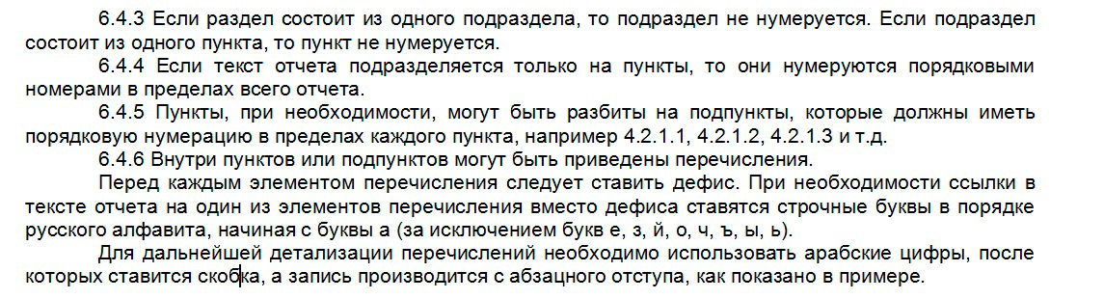
Впрочем, в дипломных работах до таких крайностей не доходит, так что про буквы и цифры со скобками можно забыть.
- Расстояние между текстом и заголовком составляет 15 мм, т.е. одна путая строка при полуторном интервале. Заголовок главы от заголовка подраздела/параграфа обычно отделяется расстоянием в 8 мм (двойной интервал).
- Заголовки печатаются, согласно ГОСТу, прописными (заглавными) буквами.
- Заголовки располагаются по центру, подзаголовки – с абзацного отступа.
- Если заголовок состоит из двух предложений, они разделяются точкой.
- Переносы в заголовках не допускаются.
- Заголовки можно выделять полужирным, но нельзя подчёркивать.
- Точка в конце заголовка не ставится.
Образец оформления заголовков перед вами:
Глава 1. МЕТОДЫ ИСПЫТАНИЙ
  - Аппараты, материалы и реактивы
1.1.1
1.1.2

(Дальше текст)
Поскольку в дипломной работе главы выделяются, необходимо ставить точку после цифры в заголовке: «Глава 1. ЗАМОРОЧЕННЫЕ ПРАВИЛА ОФОРМЛЕНИЯ ПО ГОСТУ». Далее точки в нумерации подразделов уже не ставятся.
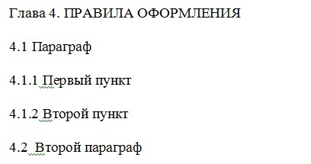

Нумерация страниц и оформление содержания
Дипломная работа должна включать содержание, в котором указываются все структурные части, включая приложения. Как писать наименования – со строчной или с прописной? В отличие от ГОСТа 2.105-95, более новый ГОСТ 7.32-2001 предоставляет решение этого вопроса на усмотрение автора.
Пример оформления содержания в дипломной работе:
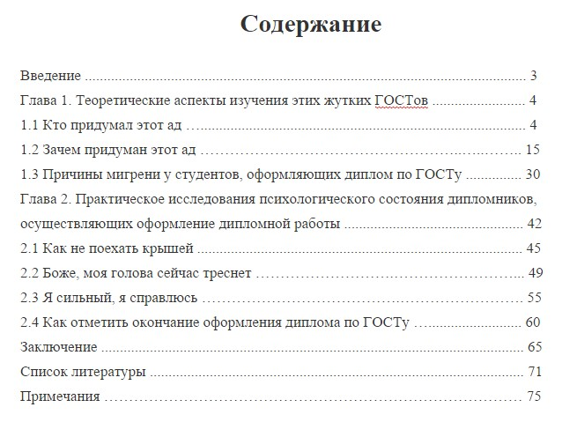
При нумерации страниц в дипломной работе следует выполнять следующие требования ГОСТа:
- Нумерация страниц сквозная.
- Цифры используются арабские.
- Титульный лист подвергается общей нумерации, но номер на нём не проставляется.
- Точка после номера страницы не ставится.
- Номер страницы проставляется в нижней части листа в центре.
Особые требования предъявляются к нумерации приложений. Если приложение является частью дипломной работы, используется сквозная нумерация. Если приложение объёмное, его можно оформить отдельно (в этом случае для приложения рекомендуется создать специальную страницу «Содержание»).

Правила оформления таблиц, рисунков, графиков

Все таблицы и рисунки должны иметь названия и порядковую свою нумерацию (например, Таблица 1, Таблица 2, …Рисунок 1, Рисунок 2,...). Нумерация таблиц и рисунков должна быть сквозной для всего текста до приложений.
Таблицы, рисунки каждого приложения обозначают отдельной нумерацией арабскими цифрами с добавлением перед цифрой обозначения приложения (напр., Таблица В.1). На все таблицы, рисунки в тексте должна быть ссылка, идущая в абзаце им предшествующем (см. Таблицу 1). До и после таблицы, рисунка оставляется одна пустая строка.

Оформление таблицы
Название таблицы помещается слева над таблицей без абзацного отступа, в одной строке с ее номером через тире (14 шрифтом).
Внутри таблицы 12 шрифт, интервал 1,0. Таблица занимает место от левого до правого поля страницы (В меню: таблица -> автоподбор по ширине окна).
На все таблицы должны быть приведены ссылки в тексте работы. При ссылке следует писать слово (см. Таблицу 1) с указанием ее номера.
Сноска на источник оформляется в виде *Примечания под таблицей.
Таблицы должны иметь сквозную нумерацию. Единица измерения, если она общая для всех граф и строк таблицы, указывается в названии таблицы, в скобках. Если цифровые данные в графах таблицы выражены в различных единицах физических величин, то их указывают в заголовке каждой графы.
Заголовки таблицы выполняются строчными буквами (кроме первой прописной). Заголовки граф таблицы начинаются с прописных букв, а подзаголовки - со строчных, если они составляют одно предложение с заголовком. Подзаголовки, имеющие самостоятельное значение, пишут с прописной буквы. В конце заголовков и подзаголовков таблиц точки не ставят!!!!!!!!!
Располагают заголовки по центру ячейки. Все цифры также по центру.
Разрывать таблицу и переносить часть её на другую страницу можно только в том случае, если она не умещается целиком на одной странице. При переносе части таблицы на другой лист слово "Таблица", ее номер и название указывают один раз над первой частью, над последующими частями пишут слово "Продолжение" и указывают номер таблицы, например, "Продолжение таблицы 1". Нижнюю границу таблицы при переносе не проводят (не выделяют).
Таблицу с небольшим количеством граф допускается делить на части и помещать одну часть рядом с другой на одной странице, при этом повторяют головку таблицы.
Графу "№ п/п" в таблицу включать не допускается. При необходимости нумерации показателей параметров или других данных порядковые номера указывают в первой графе таблицы перед их наименованием. Для облегчения ссылок в тексте допускается нумерация граф.
Если таблица заимствована или рассчитана по данным статистического ежегодника или другого литературного источника, следует сделать ссылку на источник.
Пример оформления таблицы и сноски на нее:

Таблица 1 – Распределение ответов респондентов на вопросы анкеты по возрастным группам (в %)*
Варианты  ответов | Возрастные группы |  |  |  | Всего  по выборке
Варианты  ответов | 18-24 года | 25-29 лет | 30-45 лет | старше 45 лет
 | 25 | 30 | 20 | 25
*Примечание. Таблица составлена автором по данным .. (приводится источник информации).

Не допускается прямое копирование в текст Диплома выходных таблиц отчета компьютерной программы STATISTICA. Таблицы должны быть построены заново. Все обозначения должны быть переведены на русский язык.
Оформление рисунка
Все иллюстративные материалы (рисунки, диаграммы, графики) в дипломе имеют название «Рисунок». На графический материал должна быть дана ссылка в тексте документа (см. Рисунок 1).
Иллюстрации могут быть в компьютерном исполнении, в том числе и цветные. Порядковый номер рисунка и через тире – его название проставляются под рисунком по центру строки (смотри пример). Делается ссылка на источник в виде сноски внизу страницы (либо указывается, что рисунок выполнен автором).
До и после рисунка оставляются одна пустая строка.
Пример оформления рисунка:

Рисунок 1 – Пятиконечная звезда
Правила оформления библиографического списка
Библиографический список (раздел диплома под названием «Список использованной литературы») включает в себя литературные, статистические и другие источники, материалы из которых использовались при написании работы. В этот список включаются источники, на которые в работе есть ссылки, а также те, с которыми студент ознакомился при подготовке работы.
Список использованной литературы является составной частью дипломной работы, он показывает степень изученности проблемы студентом и располагается непосредственно за последним листом основного текста, после раздела "Заключение".
Список литературы оформляется как нумерованный список (арабские цифры, без точки) по алфавиту фамилий авторов, иностранные источники размещают в конце перечня всех материалов.
При оформлении библиографического списка указываются все реквизиты книги: фамилия и инициалы автора, название книги, место и год издания, название издательства и количество страниц. Для статей, опубликованных в периодической печати, следует указывать наименование издания, номер, год, а также занимаемые страницы (см. Приложение В). В источниках, взятых из интернета, указывается, что это Электронный источник, режим доступа и в скобках (дату обращения). Пример в приложении В, пункт 6.

Правила оформления приложений
Приложения оформляются как продолжение диплома на ее последних страницах после списка литературы. По форме они могут представлять собой текст, таблицы, графики, карты. Каждое приложение следует начинать с новой страницы с указанием наверху посередине страницы слова «Приложение», его обозначения буквой. Приложение должно иметь заголовок, который записывают симметрично относительно текста с прописной буквы отдельной строкой.
Приложения обозначают заглавными буквами русского алфавита, начиная с буквы А, за исключением букв Ё, З, Й, О, Ч, Ь, Ы, Ъ.
Связь основного текста с приложениями осуществляется через ссылки, которые употребляются со словом «смотри», оно обычно сокращается и заключается вместе с шифром в круглые скобки по форме. Например: (см. Приложение Б).
Текст каждого приложения, при необходимости, может быть разделен на разделы, подразделы, пункты, подпункты, которые нумеруют в пределах каждого приложения. Перед номером ставится обозначение этого приложения.
Имеющиеся в тексте приложения иллюстрации, таблицы, формулы и уравнения следует нумеровать в пределах каждого приложения. Объем приложений не ограничивается.
Приложения должны иметь общую с остальной частью пояснительной записки сквозную нумерацию страниц. Все приложения должны быть перечислены в содержании записки с указанием их номеров.

Правила оформления формул
Формулы и расчеты должны органически вписываться в текст, не разрывая его грамматической структуры. Формулы следует выделять из текста в отдельную строку. Выше и ниже каждой формулы или уравнения должно быть оставлено не менее одной свободной строки.
В тексте их надо располагать на середине строки, а связывающие их слова «где», «следовательно», «откуда», «находим», «определяем» - в начале строк.
Формулы следует нумеровать порядковой нумерацией в пределах всей работы арабскими цифрами в круглых скобках в крайнем правом положении на строке (1).
К каждой формуле необходимо давать пояснения всех символов, встречающихся впервые. Пояснение значений символов и числовых коэффициентов следует приводить непосредственно под формулой в той же последовательности, в которой они даны в формуле. Значение каждого символа и числового коэффициента следует давать с новой строки. Первую строку пояснений начинают со слова «где» без двоеточия после него.
Если уравнение не умещается в одну строку, то оно должно быть перенесено после знака равенства (=) или после знаков плюс (+), минус (-), умножения/деления (:). Причем знак в начале следующей строки повторяют.
Допускается нумерация формул в пределах раздела, например: (3.1) (первая формула третьего раздела).

Пример.
По трудовому методу количество рабочих мест Мр рассчитываете по формуле
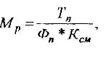 | (1)

где Ксм - коэффициент сменности функционирования рабочей силы;
Тn- плановая трудоемкость продукции (работ), чел.- ч;
Фn - плановый фонд времени одного работника, ч.

Формулы, помещаемые в приложениях, нумеруются арабскими цифрами в пределах каждого приложения с добавлением перед каждой цифрой обозначения приложения, например (В.1).

Таким образом, резюмируя вышесказанное:
При оформлении дипломной работы соблюдаются следующие настройки:
Поля: левое - 30 мм, правое - 10 мм, сверху - 20 мм, снизу - 20 мм
Основной стиль текста:
- Размер шрифта 14, типа Times New Roman
- Межстрочный интервал 1,5
- Выравнивание двухстороннее
- Без переносов!!!
- Допускается печатать Приложения 12 шрифтом, через 1 интервал.
Заголовок главы, а также следующие заголовки: содержание, введение, заключение, литература, приложения
- Начинать с новой страницы
- Размер шрифта 14, полужирный, строчные (маленькие) буквы
- Выравнивание по центру, кроме приложения (выравниваются по правому краю)
- Точка в конце заголовка не ставится.
Название пунктов внутри главы (параграфов):
- Размер шрифта 14, полужирный, строчные (маленькие) буквы
- Выравнивание по левому краю, с абзацем
- Точка в конце называния параграфа не ставится.
Недопустимо использование шрифта «курсив» в заголовках и внутри текста работы.
Все страницы выпускной квалификационной работы, включая иллюстрации и приложения, нумеруются по порядку от титульного листа до последней страницы без пропусков и повторений. Первой страницей считается титульный лист, на ней цифра «1» не ставится, на следующей странице (которая является содержанием) также цифра «2» не ставится. Нумерация начинается с введения (это третья страница). Порядковый номер страницы ставится в середине нижнего поля страницы.

В высланных формах меняем только то, что выделено желтым цветом, потом желтые выделения убираем.

Диплом вкладывается в папку-скоросшиватель, листы дыроколом прокалываются (ни в коем случае не каждый лист отдельно в файлы и не под зажим)!!!
Объем дипломной работы для выпускников политехникума не более 30 страниц!!! «Воду» убирайте!!!
Если объем диплома большой, то можно в папку с 2-мя кольцами.

Если хотите посмотреть, как выглядят готовые дипломы – приходите в кабинет 101, предварительно созвонившись.

Рисунок выполнен автором.

